变更说明
陕西华凯电气科技有限公司于2025年6月9日变更名称为：陕西钧泰智能科技有限公司，特此说明！
信用网站变更信息截图：
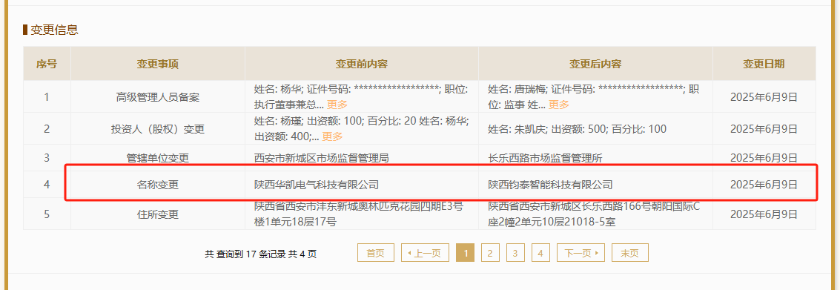
企查查企业名称曾用名截图：
